Воспитателем Детского дома работаю 27 лет. Здесь живут дети, лишённые родительского попечения. Их родители являются алкоголиками, наркоманами или же отбывают сроки в местах лишения свободы. В основном эти дети являются коррекционными: с задержкой умственного развития и психическими отклонениями.
Занимаясь с такими детьми, я стараюсь показать их значимость в обществе, повысить их творческие способности. И наблюдая за ними, выявила, что многие ребята не справляются с заданиями, не по тому, что у них нет желания, а из–за плохой памяти, мыслительной деятельности и плохо развитой моторики.
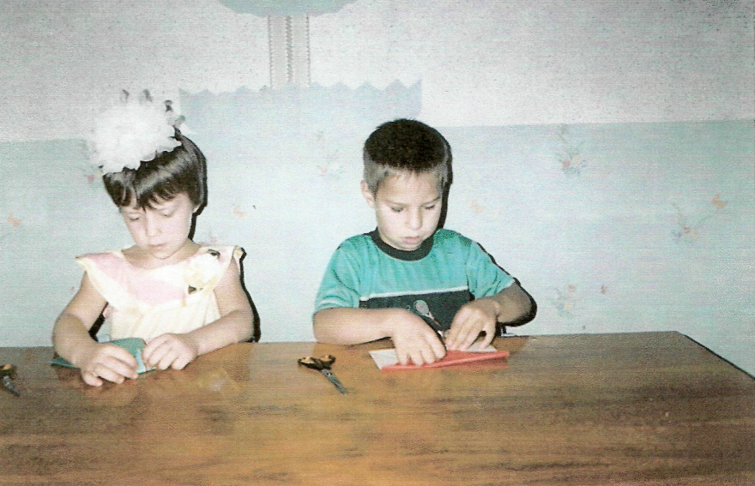
Я стала искать пути преодоления этих сложностей. И нашла! Это ОРИГАМИ. Сейчас выходит много разработок, методических пособий. Раньше же мы находили поделки из бумаги только в наших специализированных журналах. Оригами можно использовать не только на занятиях по конструированию, но и на занятиях по аппликации, получаются замечательные объемные работы, да еще и коллективные: «Морское дно», «Птичий двор», «Три поросенка» и т.д
Ребенка надо учить видеть прекрасное вокруг него.
За время занятий оригами следует стремиться, не только научить детей работать с бумагой, но и развивать у них пространственное воображение, следовать устным инструкциям педагога и удерживать внимание на предмете работы в течение длительного времени. Полезно и даже необходимо также развивать устную речь ребенка, стремиться сделать ее красивой, грамотной, научить детей свободному общению. Фигурки, выполненные в технике оригами, дополняют занятия, иллюстрируют их. Та или иная фигурка может сочетаться с загадкой, стихами, прибауткой. В процессе работы ребята учат стихи, песни, сочиняют сказки и слушают музыку.
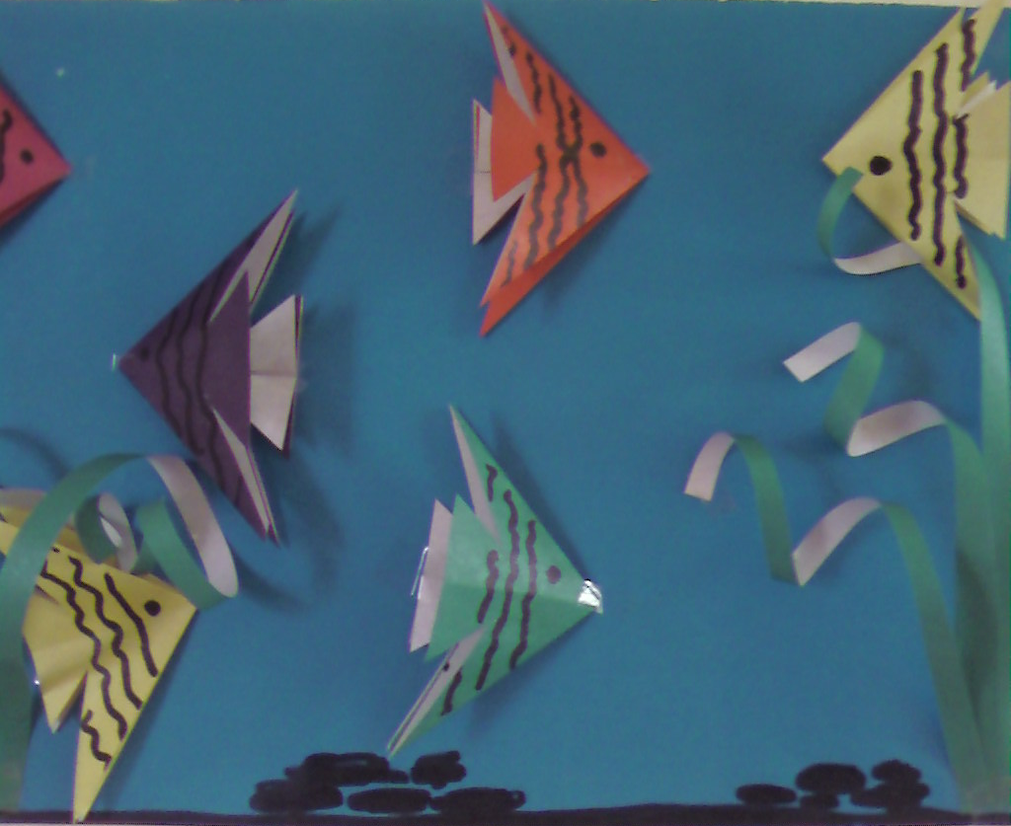
«Подводное царство»
Коллективная работа
/Ковешников Витя, Даулетов Расул, Шафеева Надя, Шарифов Рамиль, Сызранова Кристина/

Все мы умеете складывать в виде: кораблика, пилотки и несложные самолетики. Однако вряд ли вы догадываетесь, что из обычного бумажного квадратика можно сделать тысячи самых разных фигурок. Они могут быть очень простыми и очень сложными. Складывание из бумаги настоящее искусство.
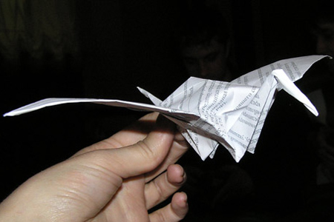
Конструктивную деятельность у детей с ЗПР необходимо формировать в ходе развития предметных действий, восприятия и подражательных способностей. Выполняя действия по подражанию, дети начинают совместно со взрослыми создавать простейшие поделки из бумаги, играть с ними, дарить их на праздники взрослым и дни рождения детей, украшать пустые стены, оформлять свой дом к празднику.
Мы привыкли, что любой конструктор состоит из определенного набора деталей, который можно соединять, создавая разнообразные конструкции. Теория изобретательства (ТРЗ), утверждает, что идеальный конструктор должен состоять из одной детали, с помощью которой создается бесконечная разнообразия форм. Оказывается, такой конструктор существует это – «ОРИГАМИ», где из одной детали (листа), складываются тысячи разнообразных фигурок. Не сложные приемы складывания и безграничная фантазия людей способны сотворить с помощью оригами целый мир.
Дети к нам поступают круглый год и вновь пришедшие в нашу группу, могут начать свое обучение с любого занятия, согласно уровню их подготовленности и индивидуальным способностям, так как постоянно даются различные приемы.
Все это позволяет считать каждое занятие самостоятельным. Каждое последующее занятие отличается от предыдущего усложнением приемов, повышением кропотливости труда, повышением самостоятельности, постепенным достижением мастерства в своем деле.
Каждая работа может быть разбита на два и более отдельных занятия, проводимых с перерывом 1 неделя.
Многие занятия опираются на календарные праздники.
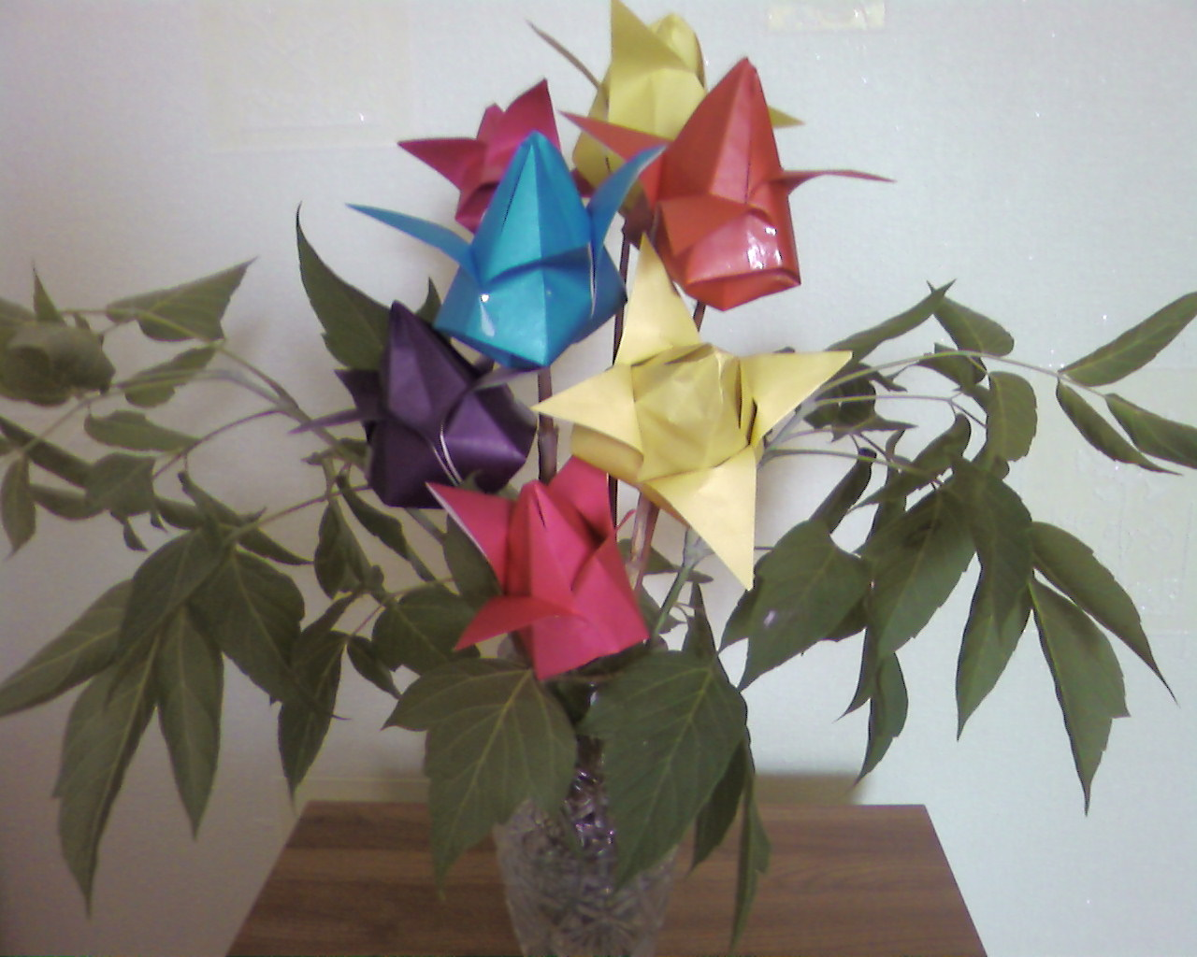
Букет для воспитателей на 8 марта.
Коллективная работа группы № 13.

Оригами предлагает не только знакомство со складыванием конкретных фигурок из бумаги, но и использование радостного для детей занятия с целью развития у них целого комплекса навыков.
За сравнительно короткий срок мы с детьми при помощи этих занятий:
- развили мелкую моторику, (развили способность работать руками, приучили к точным движениям пальцы под контролем сознания). Например: Надя Шафеева и Расул Даулетов, когда начинали учиться, у них был отвратительный почерк. Теперь можете посмотреть в тетради.
- развили пространственное воображение.
- познакомили с геометрическими понятиями.
- улучшили способность слушать и развили устную речь. (Салихов Артур раньше плохо говорил, не мог общаться, был замкнут, теперь артист и чтец, участвует на всех концертах интерната).

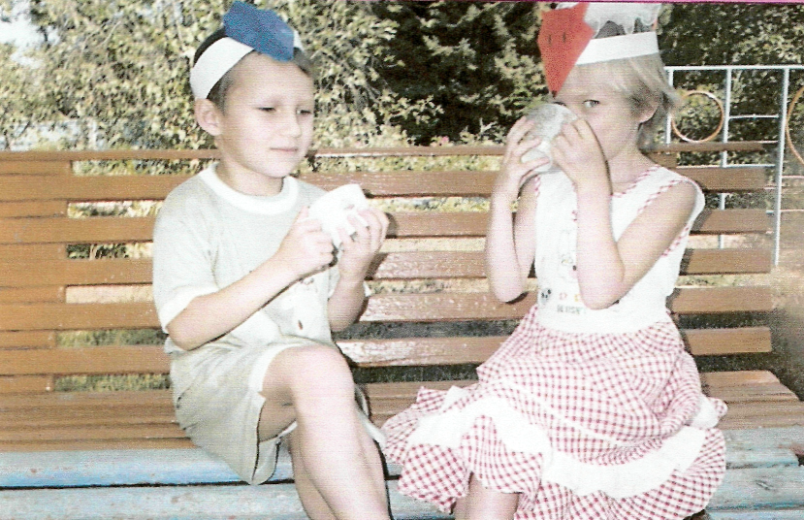

- стимулировали развитие памяти (Салихова Артура, Ковешникова Вити, Шарифова Рамиля).
- развили внимание (Ковешникова Вити, Пшановой Анжелы, Лужкова Максима).
- развиваем творческие способности (у нас все дети творческие, это можно заметить, обратив внимание на оформление группы, участвовали все дети).

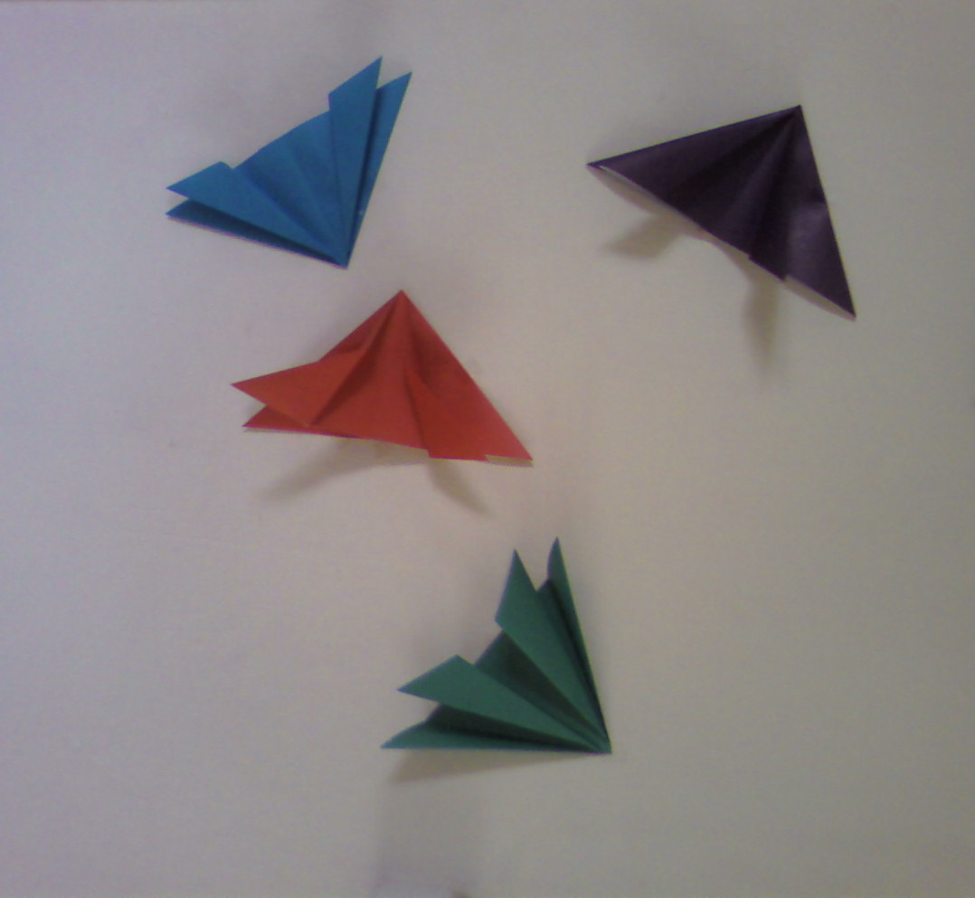
Оформление бабочками стены в комнате у девочек.
Коллективная работа группы № 13.

- стимулируем создание игровых ситуаций. На занятиях оригами играем часто и весело.
1 раз в неделю провожу с детьми игры с бумагой. Если на занятиях по коррекции не всегда важен результат деятельности, а важен сам процесс, то на занятиях по оригами я могу говорить даже о результатах, потому что они это делают с интересом и почти у всех получается. Почему же оригами нравится мне и детям?
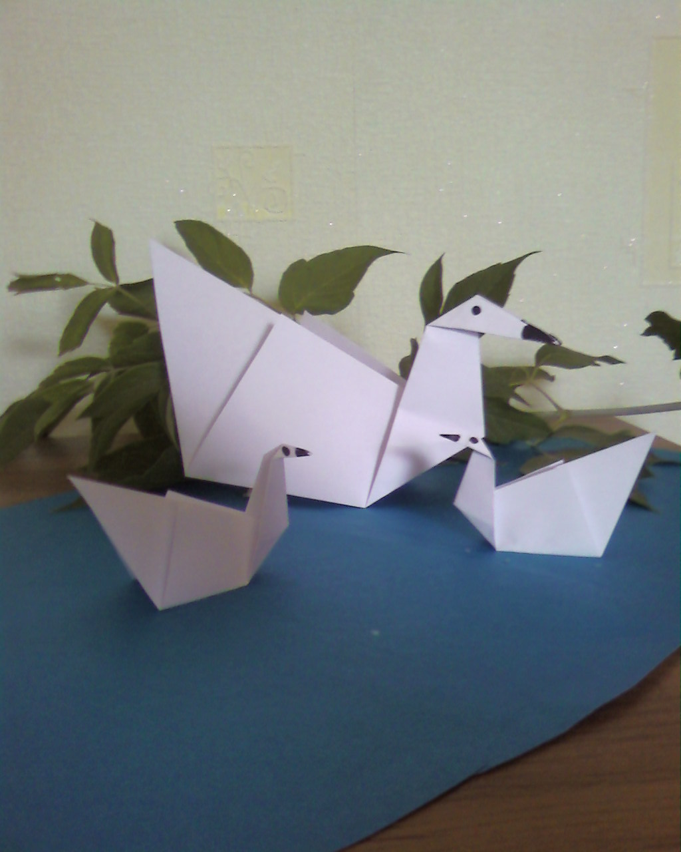
«Лебединое озеро»
Коллективная работа
/Пименова Лена, Салихов Артур, Лужков Максим/

- оригами похоже на фокус – из обычного листа бумаги за несколько минут рождается чудесная фигурка!
- для занятия нужно только бумага и знания!
- с помощью оригами создается целый мир, в который можно играть, так как дети с большой любовью изготавливают маски, затем мы их обыгрываем, используем для различных инсценировок, игр драматизаций, и даже маленьких спектаклей: «Заюшкина избушка», «Рукавичка», «Теремок» и т.д.
- оригами – коллективное творчество! Работая вместе, дети сделают множество интересных композиций.
- оригами не требует материальных затрат.
- не требует особых способностей, получается у всех!
- для каждого ребенка, я могу создать ситуацию успеха.

